Dado o seguinte fragmento de programa en java:

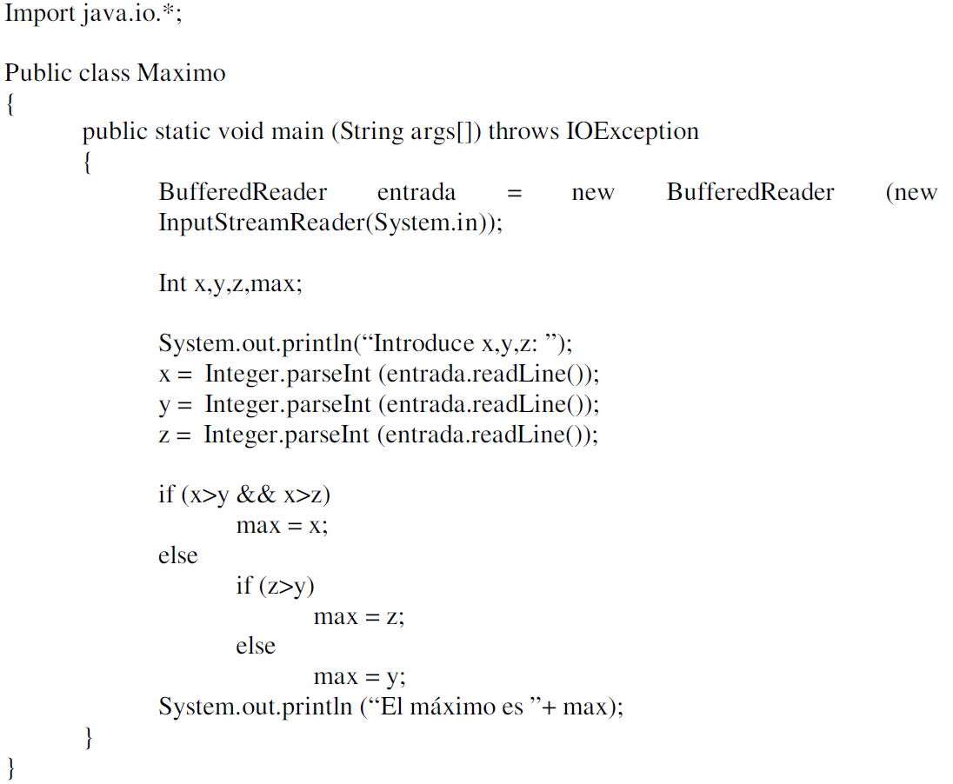

Pídese

1. Grafo de fluxo
2. Complexidade ciclomática de McCabe
3. Definir conxuntos de probas mínimo para alcanzar os seguintes criterios de cobertura
   1. Cobertura de sentenzas

Trátase de executar cos casos de proba cada sentenza e instrución alo menos unha vez

* 1. Cobertura de decisións

Casos suficientes para que cada condición teña polo menos un resultado verdadeiro e outro falso.

* 1. Criterio de condición múltiple

As decisións multicondicionais as descomporemos en decisións unicondicionais, executando todas as combinacións posibles.

|  |  |  |  |  |
| --- | --- | --- | --- | --- |
| Camiño | Características | x | y | z |
|  |  |  |  |  |
|  |  |  |  |  |
|  |  |  |  |  |
|  |  |  |  |  |
|  |  |  |  |  |
|  |  |  |  |  |